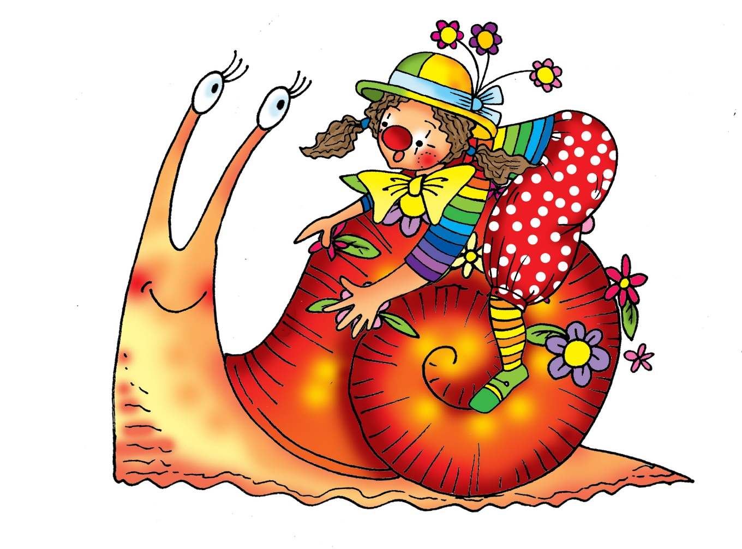
motto:

Klaunův rok v pohádce
aneb
Kdo se bojí, nesmí do lesa

Září 2016  Klaun Kvítko po prázdninách posílá první dopis do MŠ Doctrina | Bezpečnost a pravidla  Děti se učí, co všechno musí ve školce a okolo školky zvládnout
Říjen 2016  Podzimní radovánky | Podzim a jeho tradice  Děti vyrábí a pouští draka, pečou brambory, pozorují zvířátka, slaví Halloween
Listopad 2016  Kde všichni žijí? | Česká republika, vlajka, hymna, hlavní město, naše řeč, Evropa, svět  Děti žijí v Liberci, ale mají kamaráda Klauna, který cestuje světem – napíšete mu zpět?
Prosinec 2016  Chystáme se na Vánoce | Svátky, tradice – VÁNOCE  Klaunovi se stýská po domácích Vánocích – píše dopis o stýskání, o kamarádství, o vzpomínání….
Leden 2017  Zimní radovánky | Poznávání ročního období - ZIMA  Každý kluk i holka na sněhu – sáňkuje, lyžuje, bruslí, kouluje se a staví sněhuláka, hraje si se sněhem a pozoruje zimní přírodu  Zdraví – sportujeme, abychom byli zdraví, otužování, co je zdravé k jídlu - vitamíny
Únor 2017  Slavíme masopust | Svátky, tradice – masopust  vyrábíme masopustní masky a poznáváme masopustní tradice. Společně oslavíme masopust karnevalem  lyžařská školka
Březen 2016  Veselá knihovna  Vítáme jaro | poznávání ročního období - JARO  MĚSÍC knihy - kniha je náš kamarád I  Veselá knihovna  I klaun má rád pohádky a příběhy, s knihami si můžeme i hrát  Vítáme jaro – příroda se mění, barvy vyplňují místa po šedých plochách
Duben 2016  Staráme se o zemi | Ochrana přírody  Uklízíme po zimě, chceme mít zahradu hezkou, víme, co rostlinky potřebují k životu, poznáme, co je strom a co květina, co keř…umí meněkteré květiny a stromy pojmenovat  Projekt Chválím tě, země má
Květen 2016  Kde pracuje táta a máma? | Povolání a řemesla - co lidé umí, dělají a tvoří  Čím chtějí být děti? A čím jsou jejich rodiče? A co vlastně dělá třeba zedník nebo truhlář? A co švadlena?
Červen 2016  Návrat z velké cesty – Klaun se vrací. | Moje rodina  Všichni máme svátek – moje rodina  10.6. Zahradní slavnost  cykloškolka
Červenec 2016  Kvítko táboří a chodí na výlety | Poznávání ročního období - LÉTO  Kvítko si sám balí batoh, chodí do přírody, pozoruje motýly a mlsá ovoce – a děti s ním.

